Obsah

Uživatelská a technická dokumentace — LULAN
Limnologický Univerzální Laboratorně Analytický Nástroj
Položka | Hodnota
Verze softwaru | 1.0.1
Číslo projektu | SS06010258
Název projektu | Hodnocení ekologického stavu vysychavých toků podle biologických složek
Předkládá | Výzkumný ústav vodohospodářský T. G. Masaryka, v. v. i.; Masarykova univerzita
Autorský kolektiv | Mgr. Marek Polášek, Ph.D.
Tento software byl vytvořen za finanční podpory Technologické agentury ČR v rámci programu Prostředí pro život.

1. Identifikace výsledku a jeho účel

1.1 Popis a cíl výsledku
Software umožňuje zadat a vyhodnotit data z biologických vzorků a provést hodnocení ekologického stavu útvarů povrchových vod podle Rámcové směrnice o vodách (2000/60/ES). Hodnotí podle aktuálně platných metodik — Marvan a kol. 2011, Opatřilová a kol. 2011a,b, Kočí a kol. 2011, Němejcová a kol. 2013, Janáč a kol. 2019, Straka a kol. 2026.
Veškeré výpočty se opírají o lokální podkladovou databázi vlastností a skóre jednotlivých druhů. Tato databáze byla sestavena na základě výsledků prováděných analýz a je nezbytnou součástí hodnoticích algoritmů. Software také umožňuje dopočet abiotických parametrů nezbytných pro výpočet ekologického stavu.
Nástroj byl vytvořen v jazyce Python 3, grafické uživatelské rozhraní je vystavěno pomocí Qt toolkitu PyQt6.

1.2 Odborná novost a přínos
Provést výpočty nutné pro hodnocení ekologického stavu útvarů povrchových vod podle Rámcové směrnice o vodách v podmínkách ČR dosud neumožňoval žádný veřejně dostupný nástroj.

1.3 Cílová skupina a uplatnění
Nástroj bude sloužit zejména správcům vodních toků, pracovníkům státních podniků Povodí, Českého hydrometeorologického ústavu a Ministerstva životního prostředí, kteří odpovídají za hodnocení ekologického stavu povrchových vod v ČR.
Podkladová databáze byla harmonizována s taxalistem v informačním systému IS ARROW, a byla tedy optimalizována na taxalist závazný pro determinátory podniků Povodí. Tím je zajištěno snadné nasazení standardně sbíraných dat na výpočetní nástroj a začlenění hodnoticího procesu do stávajícího systému hodnocení.

2. Uživatelská příručka

2.1 Hardwarové a softwarové požadavky
Program je samostatná desktopová aplikace. Nevyžaduje připojení k internetu ani žádný server — jedinou výjimkou je dopočet abiotických parametrů, který se dotazuje veřejných služeb ČÚZK (viz kapitola 2.3.6).
Operační systém
Systém | Požadavek
Windows | 10 nebo 11, 64bitové
macOS | 11 Big Sur nebo novější; Intel i Apple Silicon
Linux | Debian 12 / Ubuntu 22.04 nebo novější, 64bitové
Hardware
Položka | Minimum | Doporučeno
Procesor | 64bitový, 2 jádra | 4 jádra
Operační paměť | 4 GB | 8 GB
Místo na disku | 250 MB | 500 MB
Rozlišení obrazovky | 1280 × 800 | 1920 × 1080
Paměťové nároky určuje velikost databáze, ne program sám. Při běžné práci s několika stovkami vzorků si aplikace vystačí s 300 MB paměti; databáze s desítkami tisíc taxonomických záznamů může nároky zvýšit.
Program nevyžaduje předem nainstalovaný Python ani Qt — instalační balíčky obsahují vlastní běhové prostředí. Instalace nepotřebuje práva správce kromě samotného zápisu do systémových adresářů.

2.2 Instalační návod a spuštění

2.2.1 Windows
Spusťte instalátor LULAN-setup-1.0.1.exe a projděte průvodce. Program se nainstaluje do C:\Program Files\LULAN, zástupce se vytvoří v nabídce Start a volitelně na ploše.
Protože program není podepsaný certifikátem pro podpis kódu, zobrazí Windows při prvním spuštění modré okno SmartScreen („Systém Windows ochránil váš počítač"). Spuštění se povolí odkazem Další informace → Přesto spustit. Podrobnosti a možnosti řešení popisuje soubor PODPIS.md.

2.2.2 macOS
Otevřete obraz LULAN-1.0.1.dmg a aplikaci přetáhněte do složky Aplikace.
Při prvním spuštění macOS oznámí, že aplikaci nelze otevřít, protože nelze ověřit vývojáře. Povolí se takto:
- V dialogu klikněte na Hotovo.
- Otevřete Nastavení systému → Soukromí a zabezpečení.
- V části Zabezpečení klikněte u LULANu na Přesto otevřít.
- Potvrďte heslem nebo Touch ID.
Stačí jednou.
Nepovede-li se to, bývá na vině značka karantény, kterou macOS dává souborům staženým z internetu. Sejme se z Terminálu:
xattr -dr com.apple.quarantine /Applications/LULAN.app
Přepínač -r je podstatný — aplikace je adresář se stovkami souborů a značku může nést kterýkoli z nich. Odpoví-li příkaz No such xattr: com.apple.quarantine, značka tam není a příčina je jinde; podrobnosti řeší PODPIS.md.

2.2.3 Linux (Debian, Ubuntu)
sudo apt install ./lulan_1.0.1_amd64.deb
Program se nainstaluje do /opt/lulan, spouštěč lulan do /usr/bin a položka do nabídky aplikací. Odinstaluje se příkazem sudo apt remove lulan.

2.2.4 Umístění databáze
Program se dodává s ukázkovou databází. Protože do programových adresářů běžný uživatel zapisovat nesmí, přenese si ji při prvním spuštění do svých dat:
Systém | Umístění
Windows | %LOCALAPPDATA%\LULAN\LULAN_dtb_001.db
macOS | ~/Library/Application Support/LULAN/LULAN_dtb_001.db
Linux | ~/.local/share/LULAN/LULAN_dtb_001.db
Odinstalace programu tuto kopii nesmaže, o vložená data tedy nepřijdete. Titulek okna vždy ukazuje, se kterým souborem se právě pracuje.
Jinou databázi lze otevřít nabídkou Databáze → Otevřít… (Ctrl+O). Nenajde-li se databáze při startu, program nabídne výběr souboru místo toho, aby se ukončil.
Databázi neukládejte do složky synchronizované do cloudu (ownCloud, OneDrive, Dropbox) ani na síťový disk. SQLite si na takovém úložišti neporadí se zamykáním souborů; projevuje se to chybami „disk I/O error" nebo „database is locked" a v horším případě poškozením databáze. Program takové umístění sám rozpozná, upozorní na ně a nabídne práci z místní kopie, kterou při ukončení uloží zpět.

2.3 Návod k obsluze a funkce
Hodnoticí nástroj pracuje nad lokální databází (SQLite), která uchovává veškerá používaná data a umožňuje operace nad nimi. Pro fungování nástroje tedy není třeba připojení k externí databázi přes internet a nástroj je zcela autonomní. Grafické rozhraní v jednoduchých tabelárních přehledech umožňuje prohlížení dat v databázi, případně jejich editaci. Import i export dat probíhá pomocí souborů CSV.
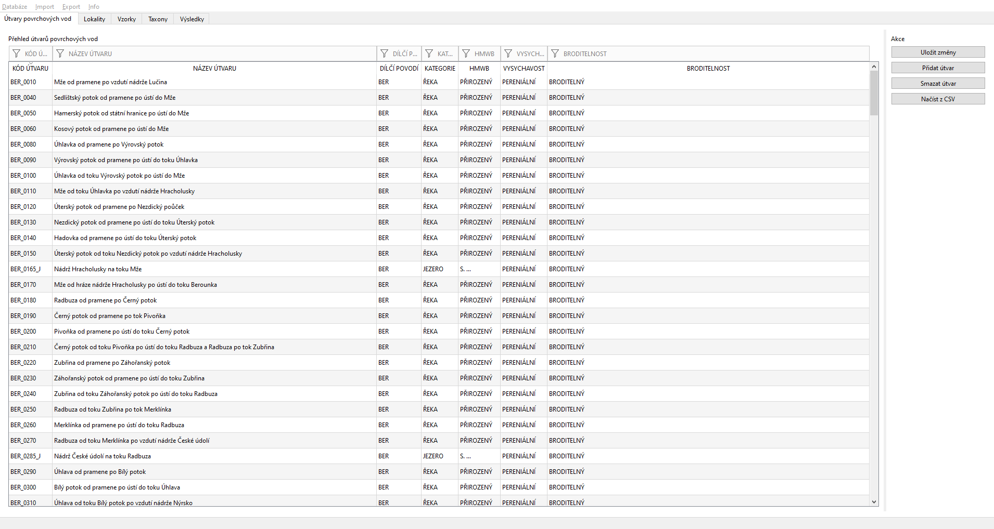
Obr. 1: Grafické rozhraní hodnoticího nástroje — záložka Útvary povrchových vod. Nad tabulkou je řádek filtrovacích polí, vpravo ovládací prvky.
V hodnoticím nástroji lze přepínat mezi pěti úrovněmi hierarchie dat:
Útvary povrchových vod → Lokality → Vzorky → Taxony → Výsledky
Každá záložka je rozdělena na přehledovou tabulku vlevo a detail vybraného záznamu vpravo. Nad každou tabulkou je řádek filtrovacích polí označených piktogramem trychtýře; zápis do pole omezí zobrazené řádky na ty, které zadaný text obsahují. Filtry se dají kombinovat napříč sloupci.

2.3.1 Útvary povrchových vod
Přehled vodních útvarů a jejich vlastností, které rozhodují o použité metodice hodnocení:
Sloupec | Význam
KATEGORIE | R = tekoucí voda (řeka), J = stojatá voda (jezero)
HMWB | P = přirozený, S = silně ovlivněný, U = umělý
VYSYCHAVY | P = stálý tok (perenální), I = vysychavý
BROD | B = broditelný, NEBROD = nebroditelný
Kódované hodnoty se zobrazují jako čitelné popisky („ŘEKA“, „PŘIROZENÝ”). Mění se dvojklikem na buňku, který otevře dialog s přepínači — do číselníku tak nelze zapsat hodnotu, které by výpočet nerozuměl.

2.3.2 Lokality
Odběrné profily s abiotickými parametry. Detail vpravo obsahuje souřadnice v několika systémech (WGS84, S-JTSK, S-42, UTM) a parametry potřebné pro výpočet: Strahlerův řád, nadmořskou výšku, plochu povodí, vzdálenost od pramene, podélný sklon a úmoří. U stojatých vod navíc hloubky, plochu hladiny, dobu zdržení a geologii.
Pod detailem je mapový náhled s obrysem ČR a hlavními toky, který ukazuje polohu vybrané lokality. Slouží ke kontrole, že souřadnice nejsou zjevně chybné.

2.3.3 Vzorky
Seznam odběrů. Detail vpravo ukazuje taxonomické složení vzorku — jeden řádek na taxon s jeho abundancí. Taxony, které nejsou v taxonomickém seznamu dané složky, jsou podbarvené oranžově; výpočet je přeskočí, takže je dobré si jich všimnout.
Obsah vzorku se upravuje tlačítkem Upravit vzorek, které otevře samostatné okno pro přidávání, změnu a mazání taxonů.
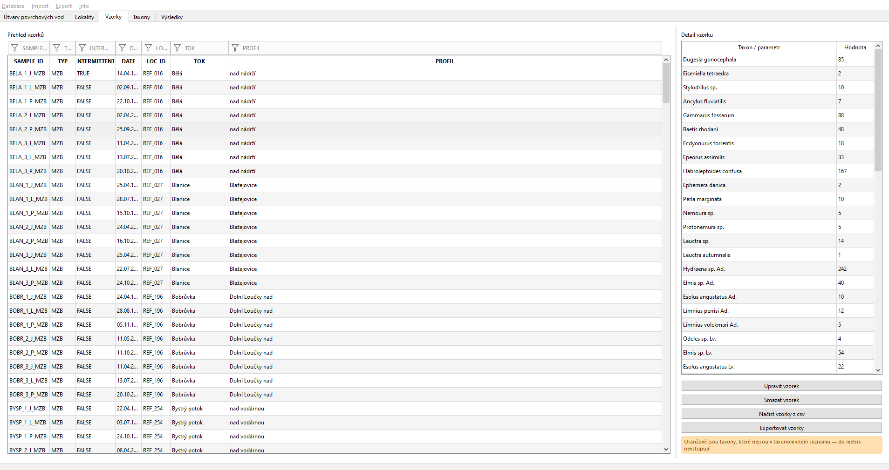
Obr. 2: Záložka Vzorky. V levé části tabelární přehled všech vzorků v databázi, v pravé části taxonomické složení vybraného vzorku a abundance bezobratlých.

2.3.4 Taxony
Taxonomické seznamy s autekologickými charakteristikami. Přepínačem nad tabulkou se volí složka (MZB, FB, RYBY, MF). Detail vpravo vypisuje vlastnosti taxonu; zkratky jsou přeložené do češtiny podle číselníku dtb/ciselnik_traits.csv, samotná zkratka zůstává v závorce, aby ji šlo dohledat v metodice.
Ve sloupci SYN se u synonym ukazuje platné jméno, ne jen příznak.

2.3.5 Výsledky
Vypočtené hodnoty. Přepínačem lze volit mezi výsledky pro jednotlivé vzorky a ročními agregovanými výsledky pro vodní útvar.
Detail vzorku vypisuje jeden řádek na metriku: název metriky, naměřenou hodnotu, její EQR a u celkového hodnocení také třídu. Názvy metrik se překládají podle číselníku dtb/hodnoceni_zkratky.csv — místo MB01 se zobrazí Saprobní index (MB01). Třída celkového hodnocení je barevně odlišená.
Tlačítkem Vypočítat indexy se spustí výpočet pro všechny vzorky v databázi. Nástroj v závislosti na typu vzorku a typu nadřazeného vodního útvaru zvolí odpovídající metodiku, vypočte hodnoty metrik a multimetrik a zapíše je do databáze. Existující výsledky se přepíšou. Agregace na útvar a rok proběhne automaticky.
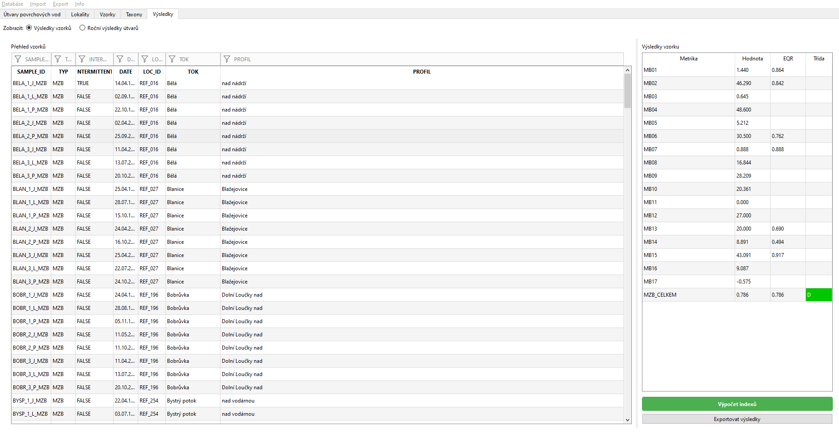
Obr. 3: Záložka Výsledky. Lze přepínat mezi výsledky pro vzorky a ročními agregovanými výsledky pro vodní útvar. Vpravo detail hodnocení včetně jednotlivých metrik, jejich EQR a celkového multimetrického indexu.

2.3.6 Dopočet abiotických parametrů
Tlačítko v záložce Lokality doplní chybějící abiotické parametry ze souřadnic WGS84. Odvozují se z veřejných geografických podkladů (DIBAVOD, rozvodnice ČHMÚ, ZABAGED, DMR) — říční síť je součástí instalace, nadmořská výška a sklon se dotahují ze služby ČÚZK, k čemuž je potřeba připojení k internetu.
Před spuštěním se zobrazí dialog se zdroji dat a jejich licencemi.
Dopočet je pomocná funkce. Hodnoty jsou odvozené automaticky a nejsou zaručeně správné — před použitím pro hodnocení je zkontrolujte. Podrobnosti o ověřené přesnosti jsou v kapitole 3.5.

2.3.7 Import dat
Data se importují z CSV nabídkou Import. Podporované tabulky:
Položka nabídky | Cílová tabulka | Klíč záznamu
Lokality (odběrné profily) | loc | KOD
Vodní útvary | utvary | ID_UTVARU
Vzorky a jejich data | samples + data | SAMPLE + TYP + LOC_ID + DATE
Postup
- Stáhněte si vzorový soubor — nabídka Import → Stáhnout vzorový soubor. Soubor obsahuje hlavičku, komentářové řádky s popisem každého sloupce (co znamená, zda je povinný, jaké hodnoty jsou povolené) a jeden ukázkový řádek. Komentáře začínají # a import je ignoruje, takže soubor lze nahrát i s nimi.
- Vyplňte data. Oddělovač může být středník, tabulátor nebo čárka — program ho rozpozná sám, stejně jako kódování (UTF-8, Windows-1250, ISO-8859-2). Datum se přijímá ve tvaru 15.04.2024 i 2024-04-15, desetinná čárka i tečka.
- Spusťte import — nabídka Import → Importovat: …
- Zkontrolujte přehled. Program soubor nejprve celý ověří a teprve pak se zeptá. Neprojde-li kontrola, import se vůbec nespustí a vypíše se seznam chyb s čísly řádků.
- Rozhodněte o existujících záznamech — přepsat hodnotami ze souboru, nebo ponechat původní a nové přeskočit.
Formát dat vzorků. Jeden řádek = jeden taxon v jednom vzorku. Kód vzorku se tedy opakuje tolikrát, kolik má vzorek taxonů. Před importem proto program místo seznamu řádků ukáže přehled po vzorcích:
Chystáte se importovat 5 vzorků:
REF_027_III_P_MZB (MZB, 24.10.2015) — 90 taxonů
REF_055_III_P_MZB (MZB, 20.10.2015) — 44 taxonů
...
Řádky se stejným kódem vzorku, názvem taxonu, typem, lokalitou a datem se slučují — u biologických složek součtem abundancí, u chemie (TYP = CHEM) průměrem. Pokryvnost makrofyt se průměruje, protože jde o podíl plochy, ne o počet.
Lokalita, která v databázi ještě není, se založí prázdná; abiotické parametry k ní lze doplnit později (kapitola 2.3.6).
Vzorky stojatých vod mají navíc sloupce BIOMASA, POKRYVNOST, SIT (bentická/pelagická tenatní síť) a ZONA (hrázová/přítoková část). U ryb ve stojatých vodách tvoří síť a zóna součást klíče — týž druh ulovený bentickou a pelagickou sítí jsou dva samostatné záznamy, protože metriky CZ-FBI je rozlišují.
Starší exporty. Sloupec HMCH se automaticky převede na dnešní HMWB.

2.3.8 Export dat
Nabídka Export nabízí čtyři sestavy do CSV (oddělovač ;, kódování UTF-8 s BOM, takže se soubor správně otevře i v českém Excelu):
Sestava | Obsah
Vzorky | seznam vzorků s lokalitami
Data vzorků | taxonomické složení, jeden řádek na taxon
Výsledky — souhrn | celkové hodnocení každé složky po vzorcích
Výsledky — metriky | všechny metriky v dlouhém formátu
Výsledky — roční | agregace na vodní útvar a rok

2.4 Řešení chybových stavů
Hlášení | Příčina | Řešení
Nelze se připojit k databázi | soubor chybí, je poškozený nebo k němu nejsou práva | program nabídne výběr jiného souboru; zkuste zálohu
Soubor … nevypadá jako databáze LULANu | vybraný soubor je sice SQLite, ale nemá tabulky programu | vyberte správný soubor
database is locked / disk I/O error | databáze leží na síťovém disku nebo v synchronizované složce | přesuňte ji na místní disk, nebo přijměte nabídku práce z místní kopie
Import se nezdařil | chyba zápisu do databáze | zavřete ostatní programy, které k databázi přistupují, a zkuste znovu
V souboru chybí povinné sloupce | nesedí hlavička CSV | porovnejte se vzorovým souborem z nabídky Import
řádek N: sloupec X: ‘…’ není číslo | chybná hodnota v CSV | opravte řádek; import se nespustil a v databázi se nic nezměnilo
Oranžově podbarvený taxon | název není v taxonomickém seznamu složky | opravte název podle taxalistu, nebo taxon do seznamu doplňte — jinak ho výpočet přeskočí
Ve výsledcích chybí metrika | vzorek nemá potřebná data nebo lokalita nemá abiotické parametry | důvod je ve sloupci POZN u řádku výsledku
Prázdný sloupec třídy u dílčí metriky | to není chyba | třída se uvádí jen u celkového hodnocení složky
Vzorek se nevyhodnotil vůbec. Nejčastější příčiny, v tomto pořadí: lokalita nemá přiřazený vodní útvar (sloupec VU); útvar není v tabulce utvary; útvar je označen jako umělý (HMWB = U), kde se biologické složky podle metodiky nehodnotí; vzorek nemá žádná taxonomická data. Důvod se vždy zapíše do poznámky u výsledku.
Hlášení o prostředí. Nabídka Info → Kontrola prostředí vypíše verze Qt a Pythonu, grafickou platformu a stav ovládacích prvků. Tyto údaje přiložte k hlášení chyby.

3. Technická dokumentace

3.1 Systémová architektura
Aplikace je jednovrstvá desktopová aplikace bez serverové části. Tvoří ji čtyři vrstvy:
┌──────────────────────────────────────────────────────┐
│ Grafické rozhraní (PyQt6) │
│ main_app_deploy.py — pět záložek, menu, dialogy │
│ editor_vzorku, radek_filtru, mapa_lokalit, │
│ sirky_sloupcu, ciselniky, ciselnik_* │
├──────────────────────────────────────────────────────┤
│ Výpočetní jádro (calc_index/) │
│ registry → výběr metodiky, runner → orchestrace, │
│ moduly jednotlivých složek a typů útvarů │
├──────────────────────────────────────────────────────┤
│ Vstup a výstup │
│ import_csv, export_csv, abiotic_params, ricni_sit │
├──────────────────────────────────────────────────────┤
│ Databáze SQLite (dtb/LULAN_dtb_001.db) │
│ přes QSqlDatabase (GUI) i sqlite3 (import, dopočet) │
└──────────────────────────────────────────────────────┘
Oddělení výpočtu od rozhraní. Balík calc_index nezná grafické prvky a dostává jen spojení do databáze a kód vzorku. Díky tomu jdou výpočty spustit i z příkazové řádky a nástroje v _tools/ toho využívají pro srovnávání s referenčními daty (kapitola 3.5).
Přístup k databázi. GUI čte a zapisuje spojením Qt (QSqlDatabase), import CSV a dopočet abiotických parametrů používají modul sqlite3, aby šly spustit i mimo aplikaci. SQLite nepustí k zápisu druhé spojení, dokud nad souborem někdo drží rozečtený dotaz — a modely Qt načítají řádky po dávkách, takže dotaz nikdy samy nedočtou. Zápisy jiným spojením proto probíhají uvnitř bloku, který nejdřív donutí modely dotaz dočíst a tím zámek uvolnit.
Cesty k datům. Umístění dat řeší jediný modul cesty.py. Rozlišuje běh ze zdrojových kódů a běh ze zabalené aplikace, kde PyInstaller ukládá data do podadresáře _internal.

3.2 Použité algoritmy a teoretický základ

3.2.1 Postup hodnocení
Hodnocení každého vzorku probíhá v pěti krocích:
- Určení metodiky podle složky vzorku a vlastností nadřazeného vodního útvaru (registry.py).
- Načtení dat vzorku a taxonomického seznamu složky; vyřešení synonym a taxonomických úprav.
- Výpočet metrik — dílčích ukazatelů, každý podle vzorce své metodiky.
- Převod na EQR (Ecological Quality Ratio) — každá metrika se lineárně převede na škálu 0–1 podle referenční a nejhorší hodnoty pro daný typ toku. U metrik, kde vyšší hodnota znamená horší stav (saprobní index), se škála obrací.
- Multimetrika a klasifikace — EQR dílčích metrik se sloučí (podle metodiky prostým nebo váženým průměrem, případně odmocninou) a výsledek se zařadí do třídy.
Třídy ekologického stavu odpovídají Rámcové směrnici: velmi dobrý, dobrý, střední, poškozený, zničený. U silně ovlivněných a umělých útvarů se hodnotí ekologický potenciál s vlastními hranicemi tříd.

3.2.2 Výběr metodiky
Rozhodování je vedeno jako tabulka v registry.py — klíčem je pětice (složka, kategorie útvaru, HMWB, vysychavost, broditelnost), hodnotou hodnoticí funkce. Zástupný znak * znamená, že na dané vlastnosti nezáleží; klíče se vyhodnocují od nejkonkrétnějšího k nejobecnějšímu, takže výjimka se přidá jako konkrétnější řádek. Tabulková podoba byla zvolena proto, že kombinací je přes dvacet a vnořené podmínky by se staly nepřehlednými.
Složka | Typ útvaru | Modul | Metodika
MZB | tok, stálý, broditelný | mzb_perennial_broditelne | Opatřilová a kol. 2011b
MZB | tok, stálý, nebroditelný | mzb_perennial_nebroditelne / mzb_velke_reky | Němejcová a kol. 2013
MZB | tok, vysychavý | mzb_intermittent | Straka a kol. 2026
MZB | tok, silně ovlivněný, broditelný | mzb_potencial_broditelne | Opatřilová a kol. 2013
FB | tok, stálý | fb_perennial | Marvan a kol. 2011
FB | tok, vysychavý | fb_intermittent | Straka a kol. 2026
FP | tok | fp_reka | Opatřilová a kol. 2011a
FP | jezero | jezera_fp (CZ-PHYPI) | metodika pro kategorii jezero
MF | tok | mf_reka | Kočí a kol. 2011
MF | jezero | jezera_mf (CZ-MPHYI) | metodika pro kategorii jezero
RYBY | tok | ryby_reka (CZI) | Janáč a kol. 2019
RYBY | tok, silně ovlivněný / umělý | ryby_potencial | Janáč a kol. 2024
RYBY | jezero | jezera_ryby (CZ-FBI) | metodika pro kategorii jezero
Zvláštní pravidla zabudovaná do registru:
- U umělých útvarů (HMWB = U) se biologické složky nehodnotí vůbec; hodnocení se provádí jen podle fyzikálně-chemických parametrů.
- U fytobentosu a makrofyt se silně ovlivněné útvary hodnotí shodně s přirozenými — metodika pro ně nemá vlastní hranice tříd.
- U makrozoobentosu má hodnocení potenciálu vlastní převodní tabulku se sníženými horními mezemi.
- Velké nebroditelné řeky jsou vymezeny jmenným seznamem útvarů (velke_reky_utvary.py), ne jen příznakem BROD — odchytí se dřív, než se dojde k tabulce registru.
- Vysychavost se bere z útvaru i z příznaku vzorku (INTERMITTENT); příznak vzorku má přednost.

3.2.3 Typologie
Některé metodiky vyžadují zařazení do typu toku nebo jezera, protože podle něj se liší referenční hodnoty:
- Ryby — typy A až G podle nadmořské výšky, plochy povodí a Strahlerova řádu (ryby_typologie.py).
- Jezera — kód sestavený z nadmořské výšky, průměrné hloubky, doby zdržení a geologie (jezera_typologie.py).
- Silně ovlivněné útvary pro ryby — kategorie I až X podle jmenného seznamu (ryby_hmwb_utvary.py).

3.2.4 Dopočet abiotických parametrů
Pomocná funkce, která ze souřadnic WGS84 odvodí parametry potřebné pro hodnocení. Postup: souřadnice se převedou do S-JTSK, najde se nejbližší úsek říční sítě, z jeho atributů se přečte Strahlerův řád a vzdálenost od pramene, z rozvodnic plocha povodí a úmoří, z digitálního modelu reliéfu nadmořská výška a podélný sklon.
Říční síť je předpočítaná do samostatné databáze dtb/ricni_sit.db (generátor _tools/gen_ricni_sit.py), aby aplikace nepotřebovala geopandas ani shapely — ty by k instalaci přidaly přes 200 MB.

3.3 Struktura zdrojového kódu a modulů
LULAN/
├── src/ zdrojový kód aplikace
│ ├── main_app_deploy.py hlavní okno, pět záložek, menu
│ ├── cesty.py umístění dat (zdrojáky vs. zabalená app)
│ ├── uloziste.py detekce síťového a synchronizovaného úložiště
│ ├── import_csv.py import CSV včetně popisu tabulek
│ ├── export_csv.py export dat a výsledků
│ ├── editor_vzorku.py okno pro úpravu obsahu vzorku
│ ├── radek_filtru.py řádek filtrů lícující se sloupci
│ ├── sirky_sloupcu.py srovnání šířek podle plochy tabulky
│ ├── mapa_lokalit.py mapový náhled (čte shapefile přímo)
│ ├── ciselniky.py kódované sloupce → čitelné popisky
│ ├── ciselnik_traits.py překlad zkratek autekologie
│ ├── ciselnik_metrik.py překlad zkratek metrik
│ ├── csv_ciselnik.py čtení číselníků včetně detekce kódování
│ ├── o_aplikaci.py texty dialogu O aplikaci
│ ├── abiotic_params.py dopočet abiotických parametrů
│ ├── ricni_sit.py práce s odvozenou říční sítí
│ ├── B_index2.py predikční model B-indexu
│ ├── calc_indexes.py veřejné rozhraní výpočtu (tenká fasáda)
│ ├── calc_index/ výpočetní jádro (viz níže)
│ └── GIS/ vrstvy pro mapový náhled
├── dtb/ databáze a číselníky
├── img/ ikony
├── build/ předpisy pro sestavení instalátorů
├── _tools/ vývojové nástroje, generátory, kontroly
├── metodiky/ PDF metodik
└── kontrola_vysledku/ kontrolní sešity pro validaci
Balík calc_index/ má tři vrstvy:
Vrstva | Moduly | Úloha
Rozhodování | registry, velke_reky_utvary, ryby_hmwb_utvary, jezera_utvary | podle vlastností útvaru vybrat metodiku
Orchestrace | runner, jezera_runner | projít vzorky, zapsat výsledky, agregovat na útvar a rok
Výpočet | mzb_*, fb_*, fp_*, mf_*, ryby_*, jezera_* | metriky a multimetriky jedné kombinace
Podpora | common, jezera_common, *_table, neimplementovane | sdílené funkce, převodní tabulky EQR
Převodní tabulky EQR jsou v samostatných modulech (*_table.py) záměrně — jde o rozsáhlá data z příloh metodik, která by jinak zastínila kód výpočtu.

3.4 Datový model
Databáze SQLite. Hlavní tabulky a jejich vazby:
utvary ──< loc ──< samples ──< data
│
├──< results ──> results_year (agregace)
├──< adjust_table
└──< predict_taxa
taxalist_MZB / _FB / _MF / _RYBY (nezávislé číselníky)

Provozní tabulky
Tabulka | Klíč | Obsah
utvary | ID_UTVARU | vodní útvary a vlastnosti rozhodující o metodice
loc | KOD | odběrné profily, souřadnice, abiotické parametry
samples | SAMPLE_ID | hlavičky vzorků: složka, datum, lokalita, příznak vysychavosti
data | sample + name | taxonomické složení: abundance, biomasa, pokryvnost, síť, zóna
results | SAMPLE_ID + METRIC | vypočtené metriky: hodnota, EQR, třída, poznámka
results_year | UTVAR_POV + ROK | roční agregace po složkách
adjust_table | sample + name | abundance po taxonomických úpravách
predict_taxa | sample_id | predikce taxocenóz pro B-index

Referenční tabulky
Tabulka | Obsah
taxalist_MZB, _FB, _MF, _RYBY | taxonomické seznamy s autekologickými charakteristikami
taxalist_*_zaloha | zálohy taxalistů pro kontrolu změn hodnot
adjustace | pravidla taxonomických úprav (sloučení, přejmenování)
B_index_taxa_prob | pravděpodobnosti výskytu taxonů pro B-index
taxalist_chem, chem_params | chemické parametry a jejich popis
Taxonomické seznamy nesou desítky až stovky sloupců s autekologickými charakteristikami — saprobní valence, preference proudu a substrátu, teplotní preference, způsob rozmnožování, indikátory vysychání. Jejich zkratky překládá číselník dtb/ciselnik_traits.csv.

Rozhraní
Aplikace nemá API. Výměna dat probíhá soubory CSV (kapitoly 2.3.7 a 2.3.8), jejichž struktura je popsána v modulu import_csv.py a promítá se do vzorových souborů, které si uživatel stáhne z nabídky Import. Přidání další importovatelné tabulky tedy nevyžaduje zásah do grafického rozhraní.

3.5 Testování a validace
Validace probíhala dvěma způsoby: srovnáním s výstupy informačního systému IS ARROW a srovnáním s kalibračními daty, na kterých byly metodiky sestaveny. Srovnávací nástroje jsou v adresáři _tools/ a generují HTML reporty s korelačními grafy a statistikami odchylek po jednotlivých metrikách. Podrobný záznam všech nalezených rozdílů a jejich příčin je v souboru OPRAVY.md.

3.5.1 Fytobentos — srovnání s IS ARROW
Podklad: 409 vzorků z exportu IS ARROW.
Veličina | Shoda
FB01 — saprobní index | 409 / 409
EQR | 409 / 409
Součet indikačních vah | 409 / 409
FB03 — střední chyba | 409 / 409
Výchozí stav byl 343 / 409. Rozdíl způsobilo osm taxonů, u nichž se hodnoty v taxalist_FB rozcházely se zálohou, a zaokrouhlený index vstupující do výpočtu EQR. Po sjednocení taxalistu a opravě zaokrouhlení je shoda úplná.

3.5.2 Makrofyta — srovnání s IS ARROW
Podklad: 33 vzorků z broditelných toků.
Veličina | Korelace | Shodných
Index MTV | 0,998 | 20 / 32
EQR | 0,998 | 20 / 32
Počet indikátorových taxonů | 0,981 | 24 / 33
Typ toku | — | 33 / 33
Třída ekologického stavu | — | 32 / 33
Typ toku i výsledná třída souhlasí prakticky bez výjimky; rozdíly v MTV jsou v řádu zaokrouhlení a na zařazení do třídy se neprojeví.

3.5.3 Makrozoobentos — ověření převodu metodiky
Původní výpočet byl vestavěn do rozsáhlého větvení podmínek. Při převodu do tabulkové podoby bylo ověřeno:
- všech 28 kombinací (typ lokality × sezóna × Strahlerův řád) bylo z původního kódu vytaženo a numericky ověřeno proti němu (50 náhodných hodnot na metriku),
- rozřazovací tabulka dává pro všech 20 kombinací složka × kategorie × vysychavost × broditelnost shodný výsledek s původním rozhodováním,
- regresní běh na 157 reálných vzorcích vykázal rozdíly odpovídající výhradně opraveným chybám, nikoli převodu samotnému.

3.5.4 Vysychavé toky — makrozoobentos
Podklad: kalibrační data metodiky Straka a kol. (2026) — 101 lokalit, 458 vzorků, matice 1 049 taxonů. Hodnotí se 222 jarních vzorků, u nichž je vyplněné referenční EQR; podzimní sběr metodika nepoužívá.
Metrika | Korelace | Shodných
MI01 — podíl pošvatek | 1,000 | 201 / 222
MI02 — Margalefův index | 1,000 | 222 / 222
MI03 — saprobní valence | 0,987 | 0 / 222
MI04 — teplotní preference | 0,948 | 1 / 222
MI05 — způsob rozmnožování | 0,854 | 15 / 222
Metriky MI01 a MI02 souhlasí přesně. U MI03–MI05 zůstává systematický posun, který byl dohledán k rozdílům v hodnotách autekologických charakteristik mezi kalibrační tabulkou a taxalistem v databázi — nikoli k vzorcům. Vysoká korelace při nízkém počtu přesných shod je pro takový posun typická.

3.5.5 Vysychavé toky — fytobentos
Podklad: kontrolní data metodiky — 85 lokalit, 228 vzorků, matice 681 taxonů, hodnoceno 120 jarních vzorků.
Metrika | Korelace | Medián |Δ|
FI01 — saprobní index | 0,709 | 0,467
FI02 — salinita | 0,877 | 0,089
FI03 — nároky na kyslík | 0,911 | 0,128
Multimetrika (FB_CELKEM) | 0,970 | 0,028
Před opravou vycházela korelace multimetriky −0,53 — výpočet šel proti smyslu, protože se EQR dvou metrik neobracelo. Po opravě je 0,970. Zbytkový rozdíl u FI01 má známou příčinu: referenční sloupec sap v kontrolním sešitu je jiná veličina než saprobní index počítaný z MSZS.

3.5.6 Ryby
Modul byl ověřen na příkladech uvedených přímo v metodice a následně spuštěn na kompletní sadě vzorků v databázi.

3.5.7 Dopočet abiotických parametrů
Dopočet abiotických parametrů je pomocná funkce. Hodnoty jsou odvozené automaticky z veřejných geografických vrstev a nejsou zaručeně správné.
Přesnost byla ověřena na 86 lokalitách proti hodnotám z IS ARROW:
Parametr | Shoda
Úmoří | 86 / 86 přesně
Strahlerův řád | 85 / 86 přesně
Vzdálenost od pramene | medián odchylky 6 m
Plocha povodí | medián odchylky 0,9 %
Na jednotlivé lokalitě ale může být odchylka podstatně větší — zejména u drobných toků, u toků pramenících v zahraničí a tam, kde souřadnice míří mimo osu toku.

4. Dostupnost a licenční podmínky

4.1 Licence programu
MIT License
Copyright (c) 2026 Masarykova univerzita
Permission is hereby granted, free of charge, to any person obtaining a copy
of this software and associated documentation files (the "Software"), to deal
in the Software without restriction, including without limitation the rights
to use, copy, modify, merge, publish, distribute, sublicense, and/or sell
copies of the Software, and to permit persons to whom the Software is
furnished to do so, subject to the following conditions:
The above copyright notice and this permission notice shall be included in
all copies or substantial portions of the Software.
THE SOFTWARE IS PROVIDED "AS IS", WITHOUT WARRANTY OF ANY KIND, EXPRESS OR
IMPLIED, INCLUDING BUT NOT LIMITED TO THE WARRANTIES OF MERCHANTABILITY,
FITNESS FOR A PARTICULAR PURPOSE AND NONINFRINGEMENT. IN NO EVENT SHALL THE
AUTHORS OR COPYRIGHT HOLDERS BE LIABLE FOR ANY CLAIM, DAMAGES OR OTHER
LIABILITY, WHETHER IN AN ACTION OF CONTRACT, TORT OR OTHERWISE, ARISING
FROM, OUT OF OR IN CONNECTION WITH THE SOFTWARE OR THE USE OR OTHER DEALINGS
IN THE SOFTWARE.

4.2 Data a jejich licence
Pod licencí MIT je zdrojový kód aplikace. Data, se kterými aplikace pracuje, se řídí licencemi svých správců a licence MIT se na ně nevztahuje.
Týká se to zejména odvozené říční sítě (ricni_sit.db) a podkladových GIS vrstev — jde o odvozená díla z DIBAVOD, ZABAGED a rozvodnic ČHMÚ. Rovněž metodiky hodnocení, taxonomické seznamy a autekologické charakteristiky jsou autorskými díly třetích stran.
Vrstva | Správce | Licence
DIBAVOD — Digitální báze vodohospodářských datříční síť, názvy a identifikátory toků, Strahlerův řád, vzdálenost od pramene, vrstva hlavních toků v mapovém náhleduhttps://www.dibavod.cz | Výzkumný ústav vodohospodářský T. G. Masaryka, v. v. i. | © VÚV TGM, v. v. i.
Rozvodnice základních ploch povodí 4. řáduplocha povodí, číslo hydrologického pořadí, úmoříhttps://data.gov.cz | Český hydrometeorologický ústav | CC BY 4.0
ZABAGED® — Základní báze geografických dat ČRpodklad, ze kterého jsou DIBAVOD i rozvodnice odvozenyhttps://geoportal.cuzk.gov.cz | Český úřad zeměměřický a katastrální | CC BY 4.0 — „ČÚZK, 2026"
DMR 5G / DMR 4G — digitální model reliéfu ČRnadmořská výška, podélný sklon tokuhttps://geoportal.cuzk.gov.cz | Český úřad zeměměřický a katastrální | CC BY 4.0 — „ČÚZK, 2026"
Citace DIBAVOD: FOJTÍK, T., JAŠÍKOVÁ, L., KURFIŘTOVÁ, J., MAKOVCOVÁ, M., MAŤAŠOVSKÁ, V., MAYER, P., NOVÁKOVÁ, H., ZAVŘELOVÁ, J. a ZBOŘIL, A. GIS a kartografie ve VÚV TGM. Vodohospodářské technicko-ekonomické informace, 2022, roč. 64, č. 1, str. 47–52. ISSN 0322-8916.

4.3 Použité metodiky
Janáč M., Jurajda P., Polášek M., Němejcová D. (2019): Metodika hodnocení ekologického stavu útvarů povrchových vod tekoucích (kategorie řeka) pomocí biologické složky ryby. Aktualizace metodického postupu Horký a Slavík (2011). Zpracováno pro MŽP.
Kočí M., Grulich V., Opatřilová L., Horký P. (2011): Metodika hodnocení ekologického stavu útvarů povrchových vod tekoucích pomocí biologické složky makrofyta. VÚV TGM, v. v. i., Certifikovaná metodika MŽP. Aktualizace platná od března 2018.
Marvan P., Opatřilová L., Heteša J., Maciak M., Horký P. (2011): Metodika hodnocení ekologického stavu útvarů povrchových vod tekoucích (kategorie řeka) pomocí biologické složky fytobentos. VÚV TGM, v. v. i., Certifikovaná metodika MŽP. Aktualizace platná od března 2018.
Němejcová D., Zahrádková S., Opatřilová L., Syrovátka V. (2013): Metodika hodnocení biologické složky bentičtí bezobratlí pro velké nebroditelné řeky. VÚV TGM, v. v. i., Certifikovaná metodika MŽP. Aktualizace platná od března 2018.
Opatřilová L., Desortová B., Potužák J., Liška M., Maciak M., Horký P. (2011a): Metodika hodnocení ekologického stavu útvarů povrchových vod tekoucích pomocí biologické složky fytoplankton. VÚV TGM, v. v. i., Certifikovaná metodika MŽP. Aktualizace platná od března 2018.
Opatřilová L., Kokeš J., Němejcová D., Syrovátka V., Zahrádková S., Maciak M., Horký P. (2011b): Metodika hodnocení ekologického stavu útvarů povrchových vod tekoucích (kategorie řeka) pomocí biologické složky makrozoobentos. VÚV TGM, v. v. i., Certifikovaná metodika MŽP. Aktualizace platná od března 2018.
Straka M., Výravský D., Polášek M., Němejcová D. (2026): Metodika hodnocení ekologického stavu vysychavých toků pomocí biologických složek. VÚV TGM, v. v. i., Certifikovaná metodika MŽP.

Související dokumenty v repozitáři
Soubor | Obsah
PODPIS.md | podpis programu a varování systémů při instalaci
UKLID.md | které soubory jsou pro běh potřeba a které ne
GIS_PROTOTYP.md | odvození abiotických parametrů z GIS vrstev
OPRAVY.md | záznam oprav a ověření jednotlivých metodik
REVIZE_KODU.md | poznámky z revize zdrojového kódu

